МИНИСТРЕСТВО ОБРАЗОВАНИЯ, НАУКИ И МОЛОДЕЖНОЙ ПОЛИТИКИ
РЕСПУБЛИКИ КОМИ
Государственное профессиональное образовательное учреждение
«Воркутинский арктический горно-политехнический колледж»

КУРСОВАЯ РАБОТА (ПРОЕКТ)
По дисциплине Программное обеспечение компьютерных сетей

Туристический сайт по дайвингу с использованием современных технологий

Выполнил студент гр. 413 / Зайцев Василий Андреевич/
(подпись) (Ф.И.О.)

ОЦЕНКА:
Дата:
ПРОВЕРИЛ
Научный руководитель / Яргуни Константин Фёдорович /
(подпись) (Ф.И.О.)

Воркута
2025
Оглавление
Введение 3
Глава 1. Базовая структура сайта 4
Глава 2. Изучение технологий 6
Глава 2.1. Node.js 6
Введение 6
Архитектура и асинхронная модель 6
Экосистема и npm 7
Применение Node.js 8
Глава 2.2. TypeScript 9
Введение: 9
Основные концепции TypeScript 9
Преимущества для разработки: 11
Глава 2.3. Vite 12
Введение 12
Как работает Vite 12
Глава 3. Разработать сайт Туристический сайт по дайвингу с технологией TypeScript, Vite, Node 14
Глава 3.1. Разработка основной структуры и стиля сайта 14
Глава 3.2. Использование современных технологий 17
Заключение 19
Источники литературы 20
Приложение 21

Введение
Значительную часть занятий связанных с водной деятельностью занимает дайвинг. На данный момент во всём мире насчитывается более 9 миллионов сертифицированных дайверов, учитывая эту информацию, и доступность дайвинга, существует ещё большее количество дайверов-любителей. При этом в сети Интернет отсутствует сайт, ориентированный только на туристические места в мире для дайвинга, на котором пользователь мог бы посмотреть, на такие места визуально и узнать их минусы и плюсы.
Данный интернет-портал ориентирован на пользователей, обладающих сертификацией, подтверждающей компетенцию в области дайвинга, и экипировкой, соответствующей техническим стандартам. Его функционал направлен не на обучение или подбор экипировки (поскольку данные вопросы освещены на других платформах), а на предоставление информации о географических объектах, пригодных для погружений.
Помимо этого, будет рассмотрена тема – «Законность погружения в определённых местах?». На сайте отведётся отдельный раздел под данную тему, тем самым предоставляя не только туристические места, но и необходимые документы (если таковы необходимы) для данных мест.
Цель: создать сайт с использованием TypeScript.
Задачи:
- Изучить структуру сайта;
- Рассмотреть технологию TypeScript, Vite, Node;
- Разработать сайт “Туристический сайт по дайвингу” с технологией TypeScript, Vite, Node.
Актуальность: на данный момент отсутствует сайт направленный только на туристические места для дайвинга. Технологии Node.js, TypeScript, Vite упрощают создание функций и ориентирование на сайте.

Глава 1. Базовая структура сайта
Базовая структура сайта состоит из языка разметки HTML, и для минимального хорошего внешнего вида язык стилей CSS.
Сайты имеют два вида:
- Одностраничный (SPA – Single Page Application);
- Многостраничный (MPA – Multi Page Application).
Одностраничный – это веб-документ, реализующий принцип линейно-прогрессивной навигации с неявными точками ветвления. Имеется ввиду, то что вы не переходите между страницами, а скроллите. Навигация работает не как прыжок в другую страницу (или вкладку), а как мгновенная телепортация к нужному разделу этой же странице (или же плавного перемещения, при настройке анимации).
Многостраничный – это иерархическая структура, состоящая из множества независимых веб-документов, связанных гиперлинками, что формирует ориентированный граф. Проще описывая - классический сайт, где у каждого раздела — своя собственная «комната» (страница) с уникальным адресом (URL). Чтобы перейти из «Гостиной» (главная) в «Библиотеку» (блог), вы открываете дверь (кликаете по ссылке) и попадаете в совершенно новое помещение.
Сама же страница состоит из:
1. Шапка (Header) – расположена в верхней части. Отвечает за первичную идентификацию (логотип) и базовую навигацию (главное меню). Это командный центр, который должен быть на каждой странице для поддержания контекста.
2. Тело (Main) – основная, целевая область страницы. Именно здесь решается главная задача: демонстрация статьи, товара, формы обратной связи. Это уникальный для каждой страницы контент, ради которого пользователь и пришел.
3. Подвал (Footer) – расположен в самом низу. Часто недооценивается, но выполняет критически важные функции: дублирование навигации (для больших сайтов), юридическая информация (политика конфиденциальности), ссылки на соцсети, контактные данные. Это «запасной аэродром» для потерявшегося пользователя.

4. Навигационная система(nav) – это не только меню в шапке. Это хлебные крошки (breadcrumbs), показывающие путь; поисковая строка; боковые сайдбары с разделами. Ее задача — обеспечить интуитивную предсказуемость перемещений. Пользователь всегда должен знать: «Где я?», «Откуда пришел?» и «Куда могу пойти?».
5. Информационная архитектура (ИА) – это не видимый, но фундаментальный уровень. Научное определение: концептуальная модель организации, структурирования и категоризации контента. Проще говоря, ИА – это логическая схема, по которой связаны все страницы. Плохая ИА приводит к синдрому «слепого щенка», когда пользователь не может найти нужную информацию.
Благодаря этой базовой информации, рассказывающая как должен выглядеть обычный или даже хороший сайт, можно создать минимально простой сайт для какой-либо цели. А также она помогла более чётко определится какое направление создания сайта, более подходит для следующих поставленных целей.

Глава 2. Изучение технологий

Глава 2.1. Node.js

Введение
Node.js — это программная платформа с открытым исходным кодом, позволяющая выполнять JavaScript-код вне веб-браузера — непосредственно на сервере или настольной машине. Созданная Райаном Далем в 2009 году, она основана на движке V8 от Google (тот же движок, что используется в браузере Chrome) и предоставляет среду выполнения для JavaScript с доступом к системным ресурсам: файловой системе, сетевым интерфейсам, переменным окружения и другим функциям, недоступным в браузере по соображениям безопасности.
До появления Node.js JavaScript воспринимался исключительно как язык для клиентской стороны веба — для анимаций, обработки событий и взаимодействия с DOM. Node.js изменил эту парадигму, позволив разработчикам использовать единый язык (JavaScript) как на клиенте, так и на сервере. Это упрощает разработку full-stack приложений и снижает когнитивную нагрузку на команды.

Архитектура и асинхронная модель
Ключевой особенностью Node.js является событийно-ориентированная, неблокирующая архитектура. В отличие от традиционных серверных платформ (например, PHP или Java с потоковой моделью), Node.js использует один основной поток выполнения, но обрабатывает множество операций одновременно за счёт механизма асинхронного ввода-вывода и цикла событий (event loop).
Когда Node.js выполняет операцию ввода-вывода (например, чтение файла или отправку HTTP-запроса), он не ждёт её завершения. Вместо этого он продолжает выполнять другие задачи, а по завершении операции вызывает соответствующую функцию обратного вызова (callback) или разрешает Promise. Это позволяет эффективно обслуживать тысячи одновременных соединений с минимальным потреблением памяти.

Пример асинхронного чтения файла:
const fs = require('fs');
fs.readFile('data.txt', 'utf8', (err, data) => {
if (err) throw err;
console.log(data);
});
console.log('Это будет выведено первым!');
В этом примере строка "Это будет выведено первым!" появится до содержимого файла, потому что чтение файла не блокирует выполнение программы.
Современная разработка на Node.js активно использует async/await, что делает асинхронный код более читаемым:
const data = await fs.promises.readFile('data.txt', 'utf8');
console.log(data);

Экосистема и npm
Одним из главных преимуществ Node.js является огромная экосистема пакетов, управляемая через npm (Node Package Manager) — крупнейший в мире реестр программных библиотек. На момент 2025 года в npm доступно более двух миллионов пакетов: от утилит для работы с датами до полноценных фреймворков для веб-серверов (например, Express.js) и баз данных (например, Mongoose для MongoDB).
npm позволяет легко устанавливать, обновлять и управлять зависимостями проекта:
npm install express
Эта модульность способствует быстрой разработке: вместо того чтобы писать всё с нуля, разработчик может собрать приложение из проверенных компонентов.

Применение Node.js
Node.js особенно эффективен в сценариях, требующих высокой пропускной способности и масштабируемости при относительно небольшой вычислительной нагрузке. Типичные области применения:
- Веб-серверы и API (REST, GraphQL);
- Микросервисы;
- Инструменты сборки (например, Webpack, Vite — сами написаны на Node.js);
- Чат-приложения и системы реального времени (благодаря поддержке WebSocket);
- Скрипты автоматизации и CLI-утилиты.
Важно отметить: Node.js не подходит для CPU-интенсивных задач, таких как обработка видео или сложные математические вычисления. Поскольку он однопоточный, такие операции блокируют event loop и делают сервер нереспонсивным. В таких случаях рекомендуется выносить тяжёлые вычисления в отдельные процессы или использовать другие технологии.
Node.js сыграл революционную роль в веб-разработке, стерев границу между клиентом и сервером и создав единую экосистему на базе JavaScript. Его асинхронная, неблокирующая архитектура делает его идеальным выбором для построения высоконагруженных сетевых приложений. В сочетании с TypeScript и современными инструментами сборки (такими как Vite), Node.js остаётся краеугольным камнем инфраструктуры веба 2020-х годов.

Глава 2.2. TypeScript

Введение:
TypeScript — это язык программирования с открытым исходным кодом, разработанный компанией Microsoft и впервые представленный в 2012 году. Он представляет собой надмножество языка JavaScript, то есть любой корректный JavaScript-код является одновременно и корректным TypeScript-кодом. Однако ключевое отличие TypeScript заключается в статической типизации, которая вводит систему типов на этапе разработки. Это позволяет выявлять ошибки до запуска программы — на этапе компиляции, а не во время её выполнения.
Для понимания значимости TypeScript важно сначала осознать природу JavaScript. JavaScript — это динамически типизированный язык. Это означает, что типы переменных определяются в момент выполнения кода, и одна и та же переменная может менять свой тип в процессе работы программы. Такая гибкость полезна для быстрой разработки небольших скриптов, но приводит к трудноуловимым ошибкам в крупных проектах, где тысячи строк кода взаимодействуют друг с другом. Ошибка вроде попытки вызвать несуществующий метод объекта может остаться незамеченной до тех пор, пока пользователь не дойдёт до определённого сценария в интерфейсе — что неприемлемо для промышленной разработки.
TypeScript решает эту проблему, вводя механизм аннотаций типов. Разработчик может явно указать, какие типы данных ожидает функция, какие свойства содержит объект, и как взаимодействуют между собой различные части программы. Это не только улучшает безопасность кода, но и существенно повышает его читаемость и сопровождаемость.

Основные концепции TypeScript
Среди ключевых возможностей TypeScript выделяют:
- Статическая типизация:
Переменные, параметры функций и возвращаемые значения могут быть снабжены типовыми аннотациями:
function greet(name: string): string {
return "Hello, " + name; }
function greet(name: string): string {
return "Hello, " + name;}
В этом примере компилятор TypeScript проверит, что аргумент name — строка, и что функция возвращает строку. Попытка вызвать greet(42) приведёт к ошибке на этапе сборки, а не в браузере.
- Вывод типов (type inference):
TypeScript способен автоматически определять типы в тех случаях, когда аннотации не указаны явно. Например:
let age = 30; // TypeScript выводит тип как number
Это сохраняет гибкость JavaScript без ущерба для безопасности.
- Интерфейсы и типы:
TypeScript позволяет описывать структуру объектов с помощью interface или type:
interface User {
id: number;
name: string;
isActive: boolean;
}
Это особенно полезно при работе с API: вы можете заранее описать, какую структуру данных ожидаете получить от сервера.
- Generics (обобщённые типы)
Позволяют писать функции и классы, работающие с любыми типами данных, сохраняя при этом безопасность:
function identity<T>(arg: T): T {
return arg;
}

- Поддержка современных возможностей JavaScript
TypeScript компилируется в чистый JavaScript, и разработчик может использовать самые свежие возможности стандарта ECMAScript (например, async/await, destructuring и т.д.), даже если целевая среда выполнения (например, старый браузер) их не поддерживает. Компилятор автоматически преобразует код в совместимую версию.

Преимущества для разработки:
TypeScript особенно ценен в контексте масштабируемой и командной разработки. Благодаря строгой типизации:
- Снижается количество ошибок времени выполнения;
- Упрощается рефакторинг: при изменении сигнатуры функции компилятор подскажет все места, где требуется обновление;
- Улучшается автодополнение в редакторах кода (например, в VS Code), так как IDE «понимает» структуру кода;
- Документация встроена в сам код: типы служат формой контракта между модулями.
Важно подчеркнуть: TypeScript не выполняется напрямую в браузере или Node.js. Перед запуском он проходит этап компиляции в обычный JavaScript с помощью утилиты tsc (TypeScript Compiler) или интегрированного в сборщик (например, Vite) транспайлер.
TypeScript — это не просто «JavaScript с типами». Это инструмент инженерной дисциплины, позволяющий строить надёжные, предсказуемые и легко поддерживаемые веб-приложения. Его популярность продолжает расти: по данным опросов Stack Overflow, он входит в число самых любимых языков среди профессиональных разработчиков. Для проектов любой сложности — от небольших сайтов до крупных корпоративных систем — TypeScript предлагает баланс между гибкостью JavaScript и строгостью статически типизированных языков, таких как Java или C#.

Глава 2.3. Vite

Введение
Vite (произносится как «вит» от французского vite — «быстро») — это инструмент для сборки и разработки современных веб-приложений, созданный Эваном Ю (автором фреймворка Vue.js) и впервые представленный в 2020 году. Vite изначально задумывался как реакция на растущую сложность и медлительность существующих сборщиков, таких как Webpack. Его главная цель — обеспечить мгновенный старт dev-сервера и мгновенное обновление модулей (HMR) в процессе разработки, независимо от размера проекта.
Парадигма Vite основана на двух ключевых принципах:
- Использование нативных ES-модулей (ESM) в браузере во время разработки.
- Предварительная сборка зависимостей с помощью высокопроизводительного движка esbuild, написанного на Go.
В отличие от традиционных сборщиков, которые на старте проекта сканируют, связывают и собирают весь код (что может занимать десятки секунд в больших проектах), Vite ничего не собирает на старте. Вместо этого он запускает легковесный dev-сервер, который отдаёт исходные файлы «как есть», полагаясь на то, что современные браузеры умеют загружать и выполнять ES-модули напрямую по HTTP.

Как работает Vite
Этап разработки
Когда запускается команда vite dev, Vite:
- Запускает dev-сервер (обычно на localhost:5173).
- Обслуживает HTML-файл, в котором подключается главный JavaScript-файл через <script type="module">.
- При запросе браузера на JavaScript-файл Vite анализирует его импорты и динамически преобразует их в валидные URL-адреса.
- Зависимости из node_modules (например, vue, lodash) предварительно компилируются в один или несколько оптимизированных ESM-файлов с помощью esbuild. Это делается один раз и кэшируется.
Результат: старт мгновенный, даже в проекте с сотнями компонентов. Изменения в коде обновляются за миллисекунды благодаря высокоточному HMR, который обновляет только затронутый модуль без перезагрузки страницы.
Этап сборки (production)
Для продакшена Vite использует Rollup — мощный и настраиваемый сборщик, оптимизированный для создания компактных и быстрых бандлов. Rollup объединяет все модули в один или несколько файлов, минифицирует код, удаляет мёртвый код (tree-shaking) и генерирует статические ассеты.
Команда vite build создаёт готовую к развёртыванию папку dist с оптимизированными ресурсами.
Поддержка технологий
Vite из коробки поддерживает:
- TypeScript (без дополнительной настройки)
- JSX (для React, Preact и других)
- CSS-модули, препроцессоры (Sass, Less, Stylus)
- WebAssembly, Web Workers
- Статическую генерацию (SSG) и серверный рендеринг (SSR)
Vite не привязан к какому-либо фреймворку. Он одинаково хорошо работает с Vue, React, Svelte, Lit и даже с «голым» JavaScript. Более того, его можно использовать для сборки библиотек или статических сайтов.
Vite представляет собой сдвиг парадигмы в инструментарии веб-разработки. Он отказывается от устаревшей модели «собрать всё перед запуском» в пользу «отдавай по мере необходимости», используя возможности современных браузеров и компиляторов. Это делает процесс разработки не только быстрее, но и приятнее. Благодаря простоте, скорости и гибкости, Vite быстро завоевал популярность и стал де-факто стандартом для новых веб-проектов. Для разработчиков, ценящих продуктивность и чистоту инструментария, Vite — естественный выбор в 2025 году.

Глава 3. Разработать сайт Туристический сайт по дайвингу с технологией TypeScript, Vite, Node

Глава 3.1. Разработка основной структуры и стиля сайта
Разработка структуры важная часть создания веб-страницы, оно определяет расположение тех или иных частей структуры сайта и их последовательность. Создание стиля такая же важная часть создания веб-страницы, оно определяет множество вещей, таких как: палитра цветов, используемых на сайте, определение внешнего вида повторяющихся частей структуры сайта, анимированные частей сайта и т. п.
Разработка будет происходить посредствам программного обеспечения Visual Studio Code. Оно обеспечит комфортное создание всего сайта, а точней кода, что визуализирует сайт. Так же он содержит удобную систему плагинов, что помогут подсказками в написании кода, и систему “горячих” клавиш (например Ctrl+/ комментирует выделенный текст), а также систему быстрого создания базовой структуры того или иного кода.
Так же в создание базовой структуры сайта входит правильное построении файловой структуры, для избежание путаницы в файлах, то есть чтоб вы точно знали что и где находиться. Приступаем к созданию файловой структуры (Рис.3.1.1):
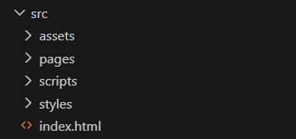
Рис.3.1.1. Файловая структура
На изображении видно основную папку “src”, в которой находятся:
- Папка “assets” – где хранятся изображения, аудио и т. п.;
- Папка “pages” – где хранятся html страницы;
- Папка “scripts” – где хранятся TypeScript файлы, отвечающие за функциональную часть;
- Папка “styles” – где хранятся css фалы, отвечающие за стиль, то есть внешний вид сайта;
- index.html – главный файл через который будут использоваться все остальные файлы.
Переходим в файл index.html и создаём базовую структуру посредством написания “!”, и последующего нажатия кнопки “Enter”, после чего подгоняем данные под наш сайт (Рис.3.1.2. и Рис.3.1.3.):
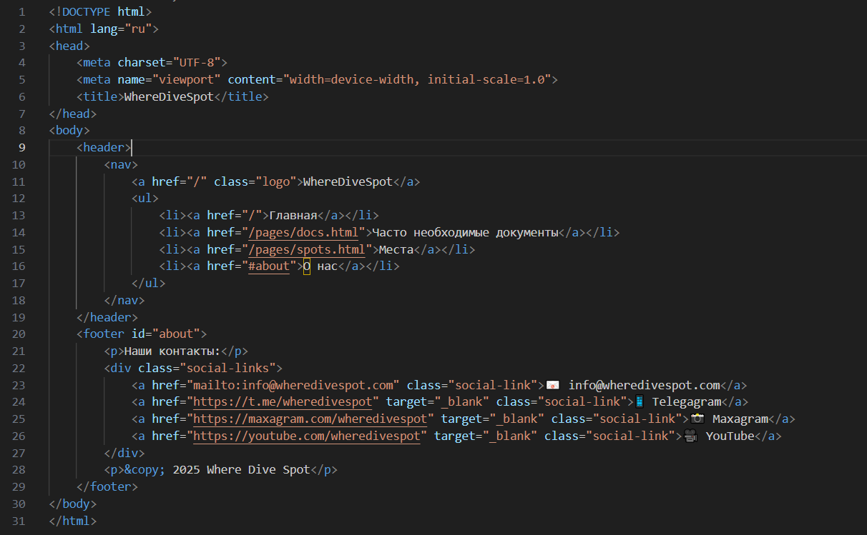
Рис.3.1.2. Базовая html структура страницы
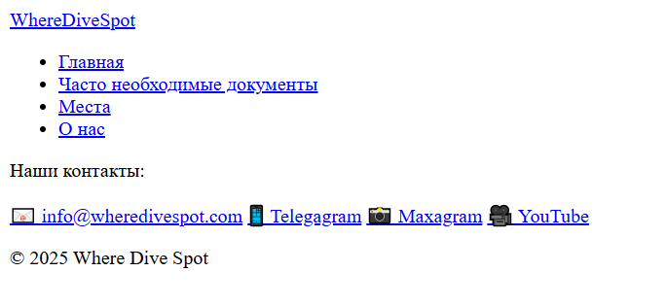
Рис.3.1.3. Соответствующий сайт

Перейдём к созданию стиля сайта, благодаря чему увидим, насколько сильно влияет CSS на сайт (Рис.3.1.4. и Рис.3.1.5.):
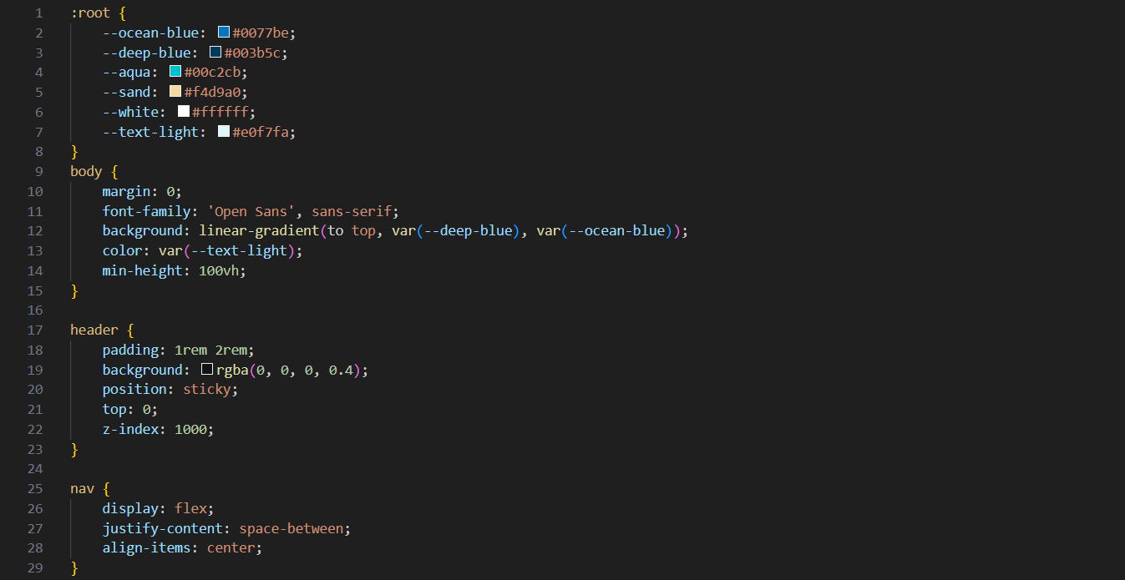
Рис.3.1.4. Объявление стиля страницы

Рис.3.1.5. Изменения после прописывания CSS
Фундамент для всего остального сайта был построен. Файлы будут структурированы и распределены по папкам. Сам сайт теперь имеет базовую часть пользовательского usability, и при этом хорошо визуализирован, то есть визуально отображает выбранную тесу направленности сайта.

Глава 3.2. Использование современных технологий
Основной технологией функционального разнообразия создаваемого сайта, является TypeScript. Из-за типизируемости, код становится более понятным для чтения и понимания во время разработки. Но для его работы нужен инструмент Vite, он не только компилирует TypeScript в JavaScript для его обрабатываемости сайтом, а так же отвечает за быстрый запуск сайта(из-за подгружаемости элементов, во время уже запущенного сайта) и мгновенное отображение изменений в коде на сайте. Так же понадобится ещё один элемент, средство запуска сайта, инструментов и обработки JavaScript после Vite – Node.js.
Для начала определим для Node.js корневую папку и установим туда TypeScript и Vite по средством утилиты npm (см. Приложение 1.).
После чего создастся все необходимое, по мимо того, что уже есть. Но файлы tsconfig.json и vite.config.ts нужно создать, где будет указаны настройки запуска сервера для сайта, стандарты написания кода и директория со всем содержимым сайта (см. Приложение 2.).
Переходим к применению TypeScript. С помощью него реализуется модульность, слайдер, часть визуальных объектов, модальное окно и частичный SPA (см. Приложение 3.).
Модульность реализована посредством массивов (Рис.3.2.1.):
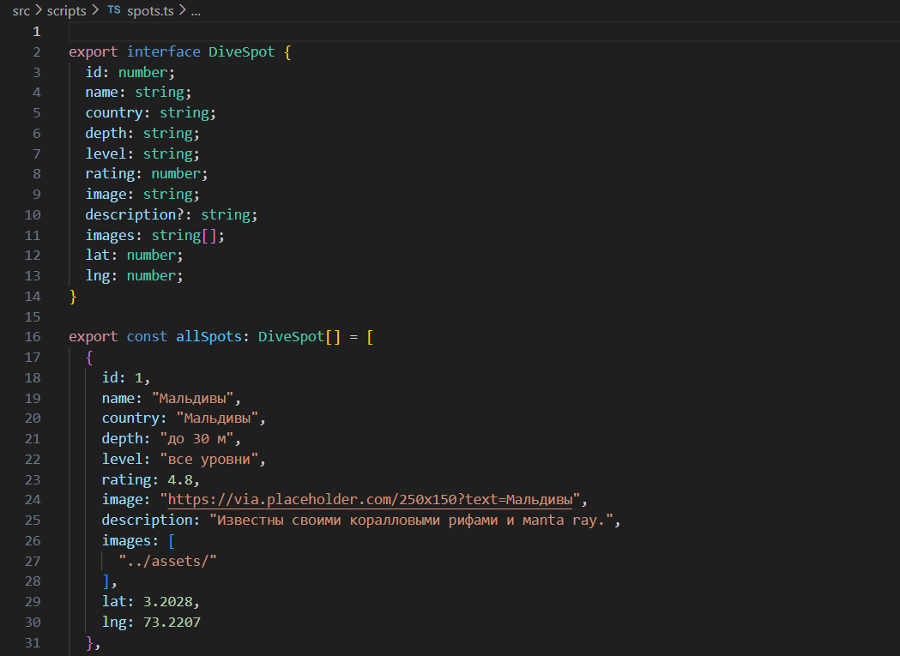
Рис.3.2.1. Массив в TypeScript
Где export это объявление разрешения использования в других фалах, interface объявление массива, а далее идёт имя, перечень и типы вводимых данных. Ниже пример вводимых данных. Функция построения блоков в контейнере, которая находит div элемент по id (getElementById), проверяет есть ли данные в массиве ( if (!container) return; ), и использует эти данные добавляя новые блоки div (по средством innerHTML) столько раз, сколько вводились данные в массив(Рис.3.2.2.):
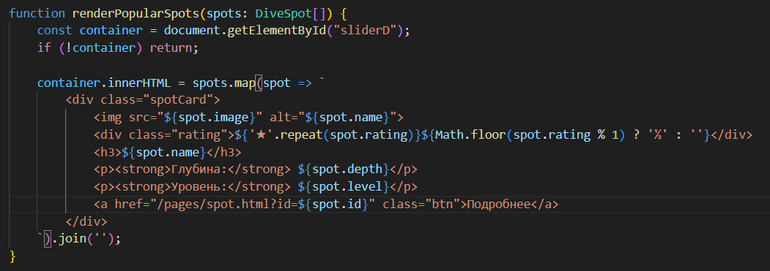
Рис.3.2.2. Функция модульности в слайдере
Слайдер реализован по средством встроенной функции горизонтального скроллинга (scrollLeft). В основе лежит увеличение значения передвижения блоков в контейнере (currentSlide) и запуск функции (updateSlider), по нажатию кнопок, что обновляет значение scrollLeft зависимое от currentSlide (Рис.3.2.3.):
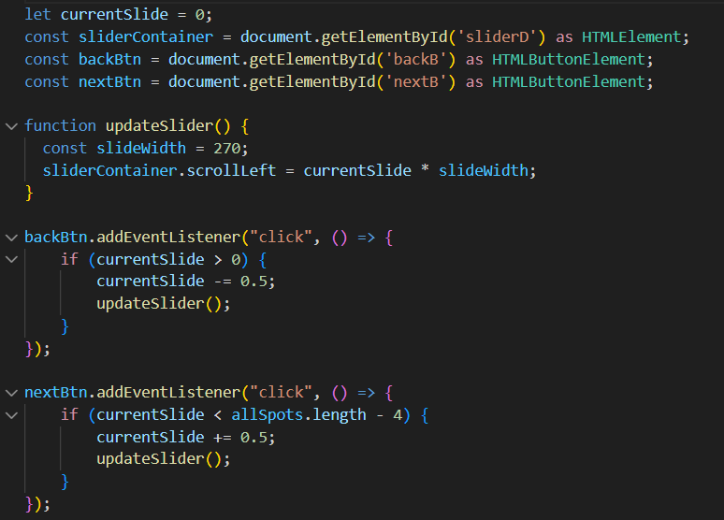
Рис.3.2.3. Функция слайдера
Все остальные менее важные части будут визуально продемонстрированы на сайте.

Заключение
В современном цифровом мире, где информация о туристических направлениях разрознена и зачастую не специализирована, возникает острая необходимость в тематических ресурсах, ориентированных на конкретные виды активностей. В частности, для дайверов важно иметь доступ к проверенной, структурированной информации о подходящих для погружений локациях, а также к данным о юридических аспектах посещения таких мест.
В рамках данной курсовой работы был разработан туристический сайт «WhereDiveSpot», целиком посвящённый дайвинг-локациям по всему миру. Проект реализован с использованием современных веб-технологий: TypeScript обеспечил строгую типизацию и надёжность клиентского кода, Vite позволил добиться мгновенного запуска и обновления при разработке, а Node.js стал основой для локального окружения и управления сборкой проекта. Была создана семантически корректная HTML-структура, адаптивная и эстетически выразительная стилизация с акцентом на водную тематику, а также реализованы интерактивные элементы — слайдер с прокруткой колёсиком мыши, модульная система отображения мест, фильтрация и SPA-навигация без использования фреймворков.
В ходе выполнения работы были изучены принципы построения веб-сайтов, проанализированы возможности и преимущества выбранных технологий, а также применены полученные знания на практике.
Таким образом, поставленная цель — создание функционального, информативного и визуально привлекательного туристического сайта по дайвингу с использованием TypeScript, Vite и Node.js — успешно достигнута. Все задачи, сформулированные во введении, выполнены в полном объёме.

Источники литературы
- TypeScript: https://metanit.com/web/typescript/
- HTML и CSS: https://doka.guide/
- Vite.js: https://liquidhub.ru/blogs/blog/vite-js
- Node.js: https://habr.com/ru/articles/460661/
- Структура сайта: https://craftum.com/blog/struktura-sajta/#vidy-struktur-sajta

Приложение
Приложение 1:
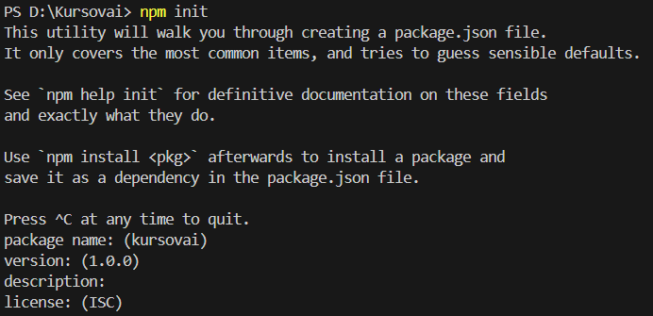
Определение корневой папки и установка инструментов
Приложение 2:
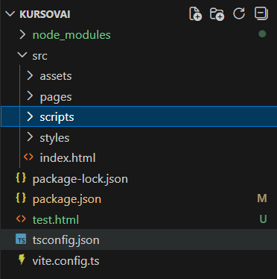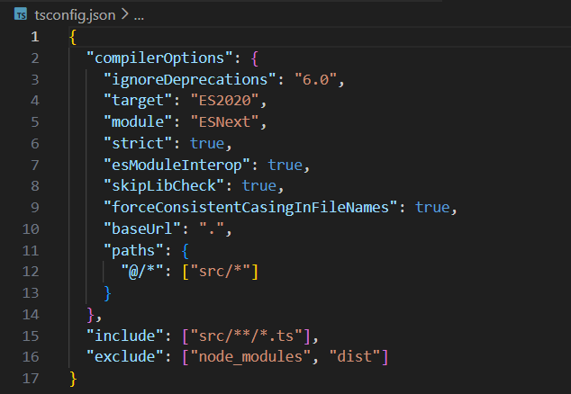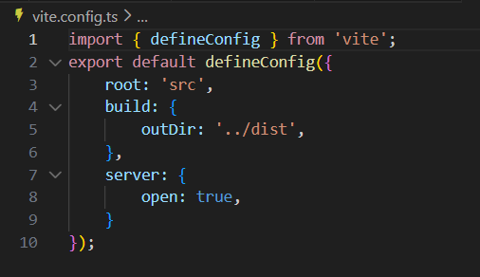
Изменение файловой структуры и настройка сервера с инструментами

Приложение 3:
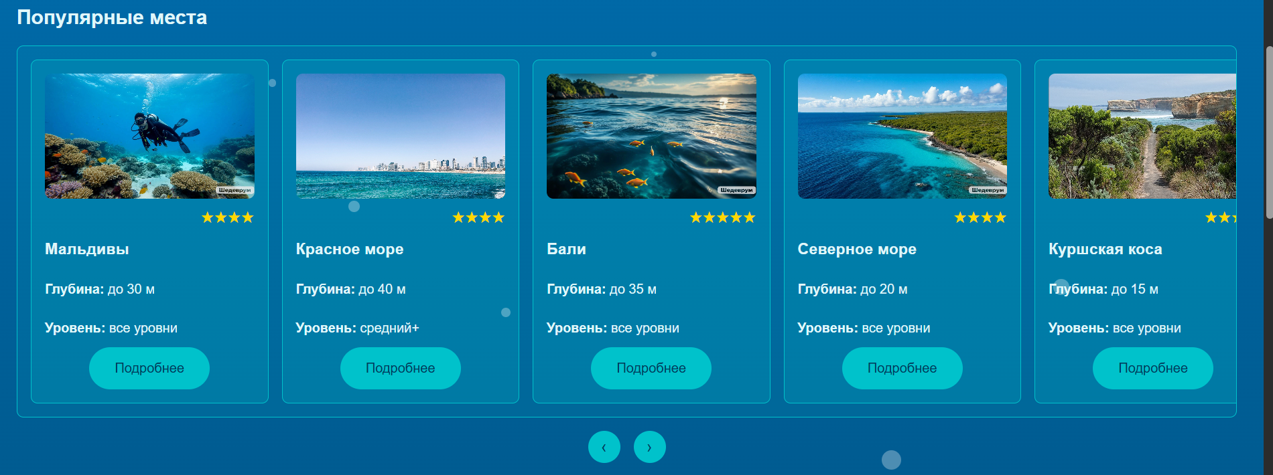
Слайдер
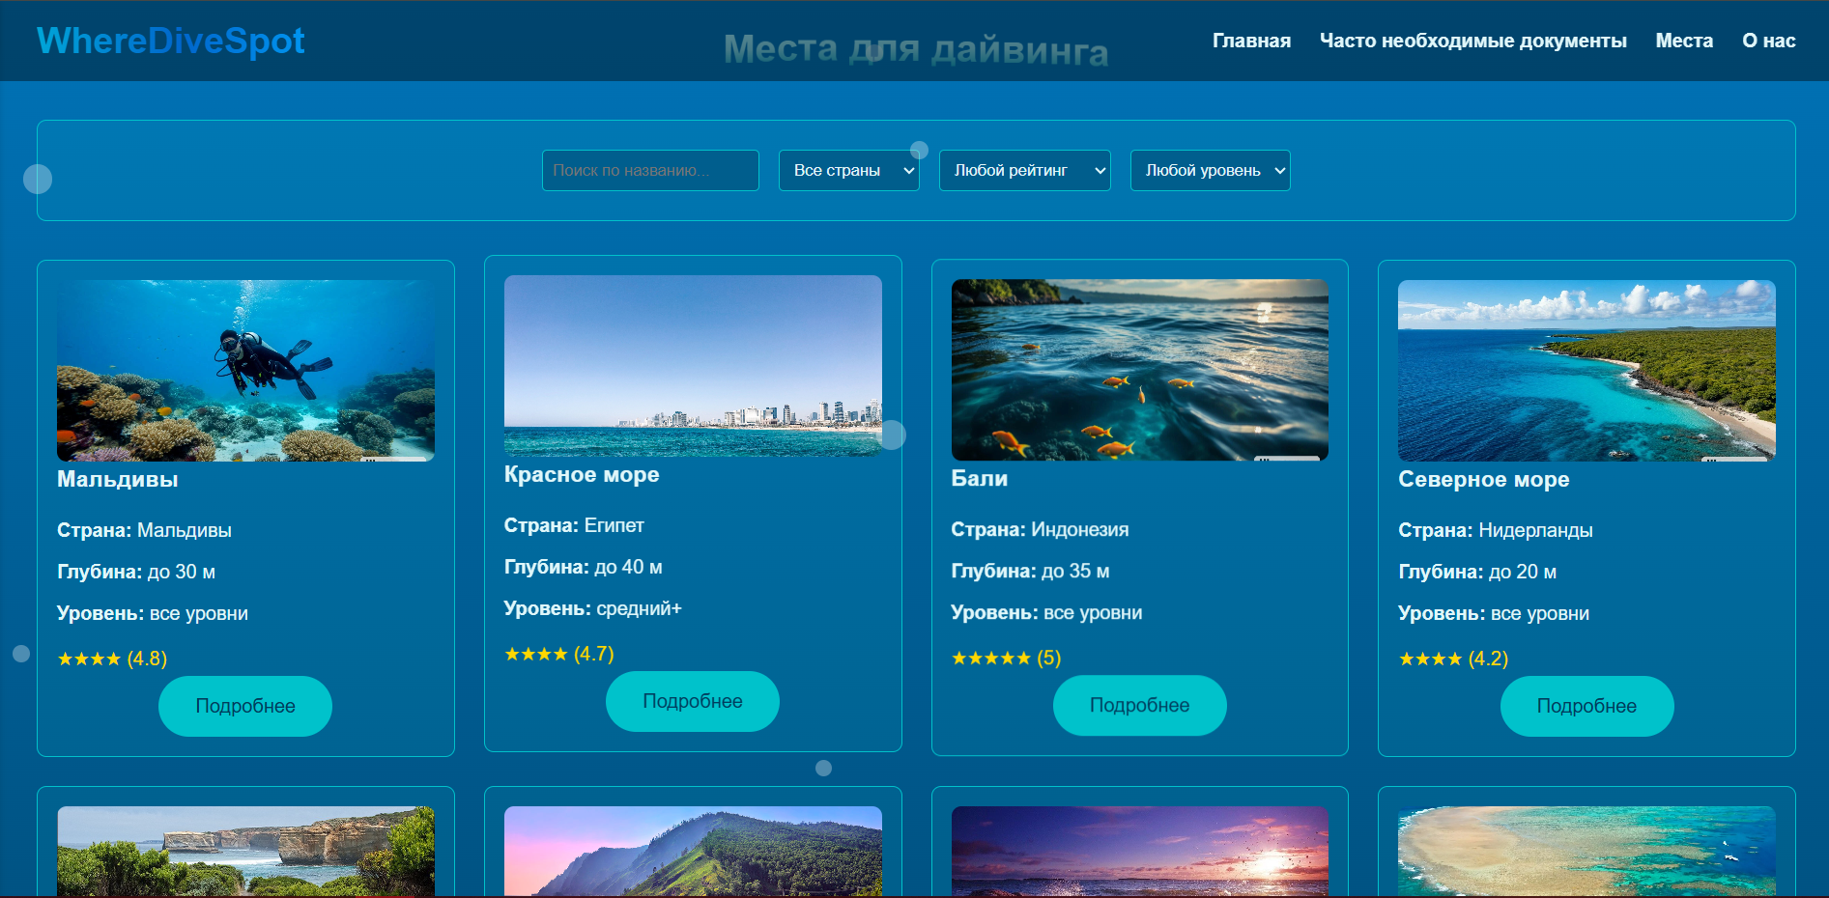
Модульность и сортировка
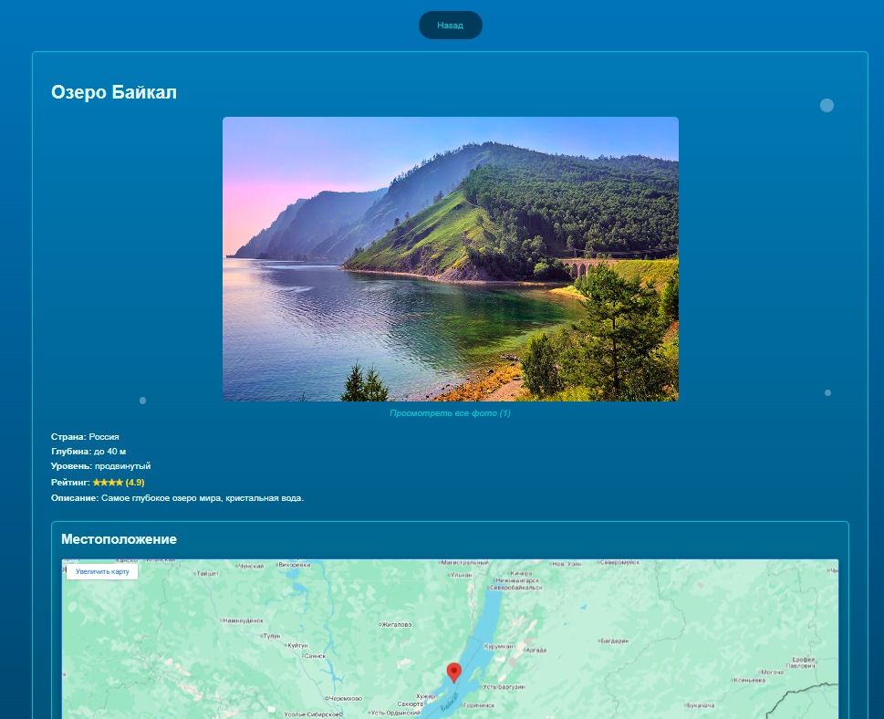
При нажатии кнопки открывается SPA страница

